НОВЫЕ ПОСТУПЛЕНИЯ В БИБЛИОТЕКУ
I КВАРТАЛ 2019 Г.

Науки о земле
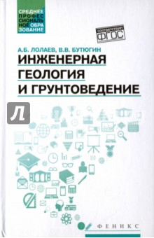 | 26.3я723  Л 73  Лолаев, Алан Батразович.  Инженерная геология и грунтоведение [Текст] : учебное пособие / А. Б. Лолаев, В. В. Бутюгин. - Ростов-на-Дону : Феникс, 2017. - 350 с. : ил. - (Среднее профессиональное образование)  Рекомендовано ФГАУ ФИРО  Аннотация: В учебном пособии даны основы геологического знания, а также теоретико-методические основы грунтоведения, его положение в системе геологических наук, состав и строение, химические, физико-химические, физические, биотические и физико-механические свойства грунтов.  Материалы, представленные в пособии, подготовлены на основе рабочих программ дисциплин "Геология", "Основы инженерной геологии", "Геология и грунтоведение", "Изыскания и проектирование", являющихся частью программы подготовки специалистов среднего звена в соответствии с требованиями Федерального государственного образовательного стандарта среднего профессионального образования по специальностям 08.02.05 "Строительство и эксплуатация автомобильных дорог и аэродромов", 08.02.01 "Строительство и эксплуатация зданий и сооружений", 21.02.09 "Гидрогеология и инженерная геология".  Издание может быть полезно студентам других специальностей в области инженерной геологии и грунтоведения, строительства, в том числе и дорожного, а также преподавателям средних специальных учебных заведений горных и строительных техникумов.  АБ (1)  Ч/З (1)
Техника. Технические науки
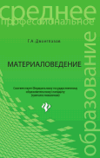 | 30.3я723  Д 24  Двоеглазов, Геральд Александрович.  Материаловедение [Текст] : учебник / Г. А. Двоеглазов. - Ростов-на-Дону : Феникс, 2015. - 445 с. - (Среднее профессиональное образование)  Аннотация: В учебнике рассмотрены основы материаловедения сплавов металлов, полимеров, композиционных и наноматериалов; методы направленнного формирования свойств материалов. Описаны материалы, наиболее распространенные отечественные и их зарубежные аналоги. Рассмотрены вопросы выбора материалов и режимов упрочнения для типовых деталей машин и механизмов.  Справочно-терминологический характер учебника с подробным изложением наиболее сложных вопросов поможет читателям с различным уровнем подготовки усвоить базовый общепрофессиональный курс дисциплины "Материаловедение", который по содержанию и объему соответствует программам Федеральных государственных образовательных стандартов среднего образования по машиностроению, транспорту, сельскому хозяйству.  Материалы книги могут быть использованы инженерными и научными работниками предприятий машиностроения, водного и наземного транспорта, учащимися производственно-технических училищ и курсов повышения квалификации.  Т (2)
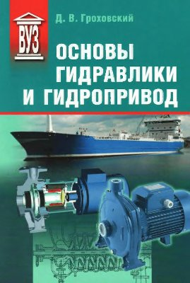 | 30.123я73  Г 86  Гроховский, Донат Васильевич.  Основы гидравлики и гидропривод [Текст] : учебное пособие / Д. В. Гроховский. - СПб : Политехника, 2013. - 236 с. : ил. - (Учебное пособие для вузов). - ISBN 978-5-7325-0962-5 Допущено Учебно-методическим объединением по образованию в области кораблестроения и океанотехники  Аннотация: Учебное пособие по программе курса "Гидравлика" для студентов машиностроительных и механических специальностей высших технических учебных заведений России призвано заложить основу конструкторской подготовки специалистов в области гидравлических машин и гидропривода.  Изложены теоретические основы расчета и проектирования гидравлических систем, узлов и деталей гидропривода. Содержатся сведения о жидкостях и их свойства, а также о гидромашинах, особенностях их устройства, работы, условиях применения и эксплуатации.  Т (1)
Экономика
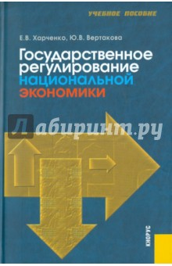 | 65.050.14я73  Х 22  Харченко, Екатерина Владимировна.  Государственное регулирование национальной экономики [Текст] : учебное пособие / Е. В. Харченко, Ю. В. Вертакова. - 5-е издание, перераб и доп. - Москва : КноРус, 2017. - 326 с.  Рекомендовано Учебно-методическим центром "Классический учебник"  Аннотация: Дано современное представление о методологии, методике и инструментарии государственного регулирования экономики на макро- и мезоуровнях. Соответствует Государственному образовательному стандарту по специальности "Национальная экономика".  Для студентов, аспирантов, преподавателей экономических факультетов и вузов, слушателей системы послевузовского образования, а также экономистов и менеджеров.  Ч/З (1)
Общественные науки
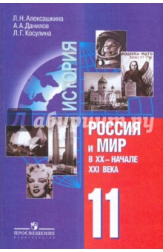 | 63.3(2)я72  А 46  Алексашкина, Людмила Николаевна.  История. Россия и мир в XX-начале XXI века. 11 класс [Текст] : учебник для общеобразоват. учреждений: базовый уровень / Л. Н. Алексашкина. - 7-е изд. - Москва : Просвещение, 2012. - 431 с. : ил., карты  Аннотация: Учебник известных авторов содержит синхронизированное изложение истории России и других стран в XX - начале XXI в. На фоне общемировых закономерностей раскрываются особенности развития России в этот период. Учебник является продолжением учебника для 10 класса "Россия и мир. Древность. Средневековье. Новое время" (автор А. А. Данилов, Л. Г. Косулина, М. Ю. Брандт).  В учебно-методический комплект к учебнику входит пособие для учителей "Методические рекомендации к учебнику "Россия и мир в XX - начале XXI века" (авторы А. А. Данилов, Л. Г. Косулина, Г. А. Миндрина), а также программа к данному курсу ("Программы. История. 6-11 классы").  АБ (1)
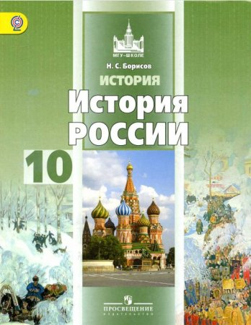 | 63.3(2)я72  Б 82  Борисов, Николай Сергеевич.  История России. С древнейших времен до конца XVII века. 10 класс [Текст] : учебник для общеобразоват. организаций: базовый уровень / Н. С. Борисов. - 8-е издание. - Москва : Просвещение, 2013. - 256 с. : ил., карты. - (МГУ - школе)  Аннотация: Учебник известного российского историка позволяет получить прочные базовые знания о событиях и фактах отечественной истории с древнейших времен до конца XVIIв. наряду с этим дается глубокое теоретическое осмысление исторического материала.  Продолжением данного учебника является учебник для 10 класса "История России. XVIII - XIX века" (автор А. А. Левандовский) и учебник "История России. XX - начало XXI века" для 11 класса А. А. Левандовского, Ю. А. Щетинина, С. В. Мироненко.  АБ (1)
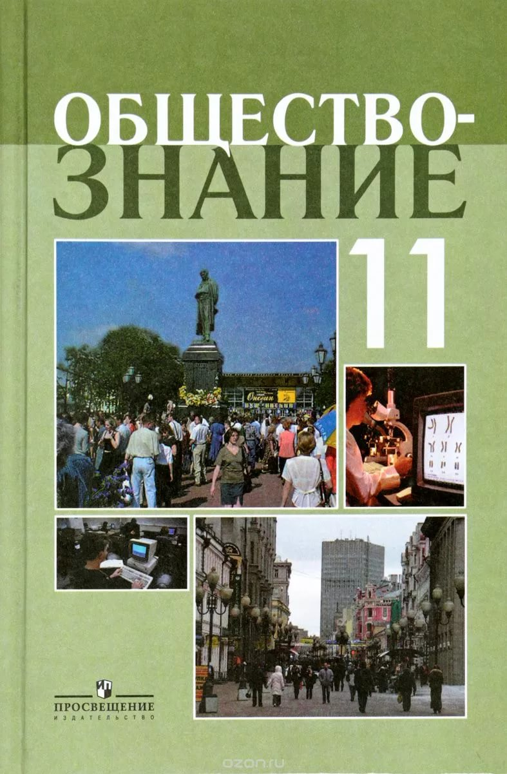 | 60я72  О-28  Обществознание. 11 класс [Текст] : учебное пособие для общеобразоват. организаций: профильный уровень / Л. Н. Боголюбов [и др.] ; ред.: Л. Н. Боголюбов, А. Ю. Лабезникова, К. Г. Холодковский. - 2-е издание. - Москва : Просвещение, 2017. - 432 с.  Аннотация: Учебник знакомит старшеклассников с главными характеристиками человеческой личности и общества в целом. Он включает систему знаний, составляющих основы философии, социологии, политологии, социальной психологии. Работа с учебником будет способствовать личностному развитию школьников, воспитанию у них гражданственности и социальной ответственности. Учебник снабжен методическим аппаратом, ориентированным на активные формы обучения. Он поможет учащимся подготовиться к сдаче Единого государственного экзамена по обществознанию.  АБ (1)
Право
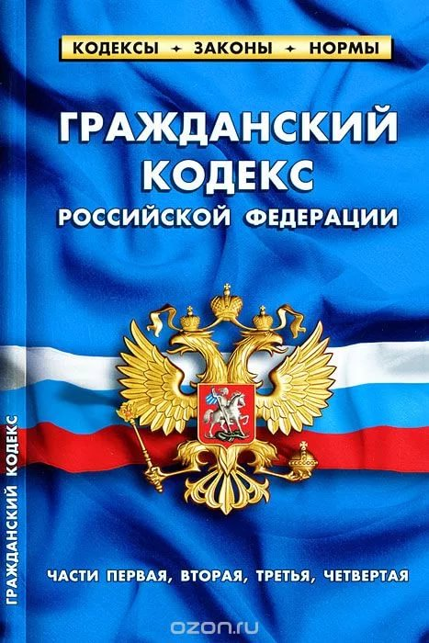 | 67.404-324  Г 75  Гражданский кодекс Российской Федерации [Текст] : с путеводителем по судебной практике по состоянию на 20 мая 2018 г.; сравнительная таблица изменений; с учетом изменений, внесенных Федеральным законом от 18 апреля 2018 г. №67-ФЗ. - Москва : Проспект.  Части первая, вторая, третья и четвертая. - 2018. - 704 с. - ISBN 979-5-392-28261-6 : 150.00 р.  Аннотация: Текст Кодекса сверен с официальным источником и приводится по состоянию на 20 мая 2018 года. с использованием общепринятых сокращений.  Представленное вашему вниманию издание учитывает все изменения, внесенные опубликованными в официальных источниках федеральными законами.  Текст статей приводится на дату, обозначенную на обложке данной книги (дата актуализации). Если есть изменения, вступающие в силу позднее, то вместе с редакцией нормы, действующей на эту дату, приводится норма в новой редакции и указывается дата, с которой она вступает в силу.  Издание содержит путеводитель по актуальной судебной практике Верховного Суда РФ, а также действующим постановлениям Пленума Высшего Арбитражного Суда РФ - соответствующие статьи кодекса помечены знаком (весы Фемиды), после которого приводится название, реквизиты и пункты необходимого документа.  Ч/З (1)
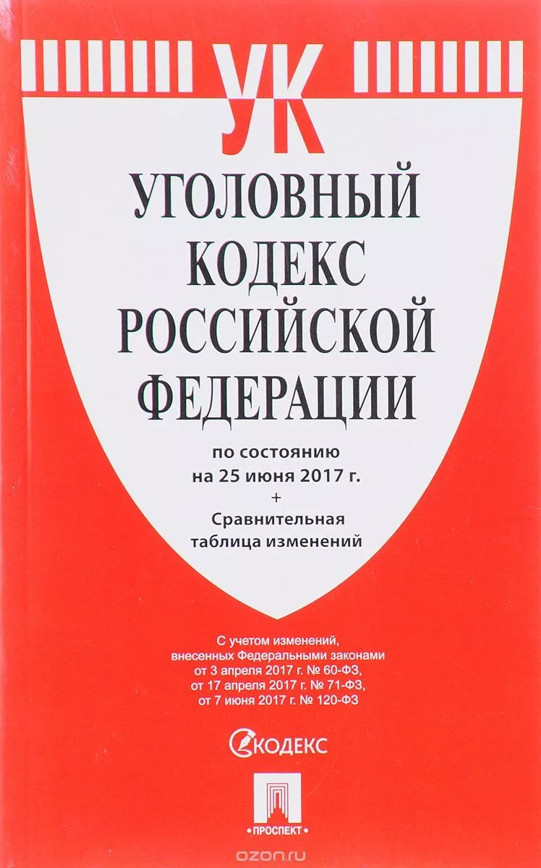 | 67.408-324  У 26  Уголовный кодекс Российской Федерации [Текст] : с путеводителем по судебной практике по состоянию на 1 июня 2018 г.; сравнительная таблица изменений; с учетом изменений, внесенных Федеральными законами от 23 апреля 2018 г. №96-ФЗ, 99-ФЗ, 111-ФЗ, 114-ФЗ. - Москва : Проспект, 2018. - 320 с.  Аннотация: Текст Кодекса сверен с официальным источником и приводится по состоянию на 1 июня 2018 года.  Представленное вашему вниманию издание учитывает все изменения, внесенные опубликованными в официальных источниках федеральными законами.  Текст статей приводится на дату, обозначенную на обложке данной книги (дата актуализации). Если есть изменения, вступающие в силу позднее, то вместе с редакцией нормы, действующей на эту дату, приводится норма в новой редакции и указывается дата, с которой она вступает в силу.  Издание содержит путеводитель по актуальной судебной практике Верховного Суда РФ - соответствующие статьи кодекса помечены знаком (весы Фемиды), после которого приводится название, реквизиты и пункты необходимого документа.  Ч/З (1)
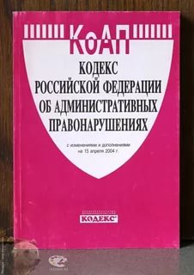 | 67.401-324  К 57  Кодекс Российской Федерации об административных правонарушениях [Текст] : с путеводителем по судебной практике по состоянию на 1 марта 2018 г.; сравнительная таблица изменений; с учетом изменений, внесенных Федеральными законами от 5 февраля 2018 г. №13-ФЗ, 16-ФЗ. - Москва : Проспект, 2018. - 672 с.  Аннотация: Текст Кодекса сверен с официальным источником и приводится по состоянию на 1 марта 2018 года.  Представленное вашему вниманию издание учитывает все изменения, внесенные опубликованными в официальных источниках федеральными законами.  Текст статей приводится на дату, обозначенную на обложке данной книги (дата актуализации). Если есть изменения, вступающие в силу позднее, то вместе с редакцией нормы, действующей на эту дату, приводится норма в новой редакции и указывается дата, с которой она вступает в силу.  Издание содержит путеводитель по актуальной судебной практике Верховного Суда РФ, а также действующим постановлениям Пленума высшего Арбитражного Суда РФ - соответствующие статьи кодекса помечены знаком (весы Фемиды), после которого приводится название, реквизиты и пункты необходимого документа.  Ч/З (1)
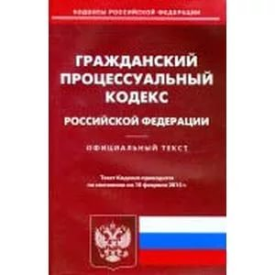 | 67.410.1-324  Г 75  Гражданский процессуальный кодекс Российской Федерации [Текст] : законы и законодательные акты. - Москва : Омега-Л, 2018. - 155 с. - (Кодексы Российской Федерации)  Аннотация: настоящее издание содержит текст Гражданского процессуального кодекса Российской Федерации по состоянию на 20 мая 2018 года.  ч/з (1)
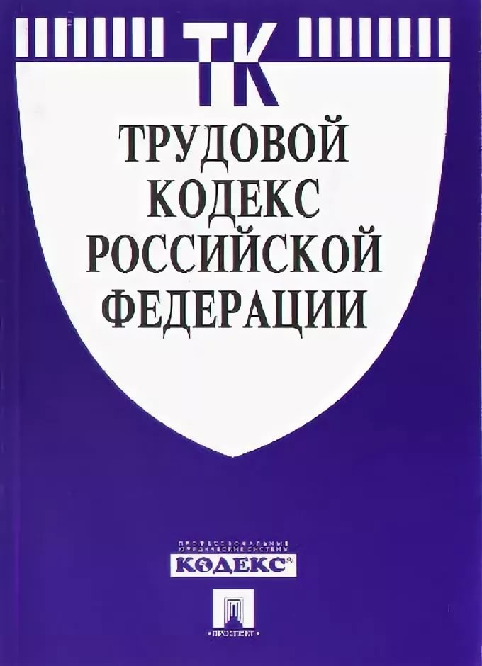 | 67.405.1-324  Т 78  Трудовой кодекс Российской Федерации [Текст] : с путеводителем по судебной практике по состоянию на 20 мая 2018 г.; сравнительная таблица изменений; с учетом изменений, внесенных Федеральными законами от 29 декабря 2017 г. №461-ФЗ, от 31 декабря 2017 г. №502-ФЗ, от 5 февраля 2018 г. №8-ФЗ. - Москва : Проспект, 2018. - 272 с.  Аннотация: Текст Кодекса сверен с официальным источником и приводится по состоянию на 20 мая 2018 года.  Представленное вашему вниманию издание учитывает все изменения, внесенные опубликованными в официальных источниках федеральными законами.  Текст статей приводится на дату, обозначенную на обложке данной книги (дата актуализации). Если есть изменения, вступающие в силу позднее, то вместе с редакцией нормы, действующей на эту дату, приводится норма в новой редакции и указывается дата, с которой она вступает в силу.  Издание содержит путеводитель по актуальной судебной практике Верховного Суда РФ, а также действующим постановлениям Пленума высшего Арбитражного Суда РФ - соответствующие статьи кодекса помечены знаком (весы Фемиды), после которого приводится название, реквизиты и пункты необходимого документа.  Ч/З (1)
67.405.1-324
Т 78
Трудовой кодекс Российской Федерации [Текст] : с путеводителем по судебной практике по состоянию на 1 марта 2018 г.; сравнительная таблица изменений; с учетом изменений, внесенных Федеральными законами от 29 декабря 2017 г. №461-ФЗ, от 31 декабря 2017 г. №502-ФЗ, от 5 февраля 2018 г. №8-ФЗ. - Москва : Проспект, 2018. - 272 с.
Аннотация: Текст Кодекса сверен с официальным источником и приводится по состоянию на 1 марта 2018 года.
Представленное вашему вниманию издание учитывает все изменения, внесенные опубликованными в официальных источниках федеральными законами.
Текст статей приводится на дату, обозначенную на обложке данной книги (дата актуализации). Если есть изменения, вступающие в силу позднее, то вместе с редакцией нормы, действующей на эту дату, приводится норма в новой редакции и указывается дата, с которой она вступает в силу.
Издание содержит путеводитель по актуальной судебной практике Верховного Суда РФ, а также действующим постановлениям Пленума высшего Арбитражного Суда РФ - соответствующие статьи кодекса помечены знаком (весы Фемиды), после которого приводится название, реквизиты и пункты необходимого документа.
ч/з (1)
Педагогика и методика
74.262.26
К 91
Кунаш, Марина Анатольевна.
Астрономия. 11 класс. Технологические карты уроков по учебнику Б.А. Воронцова-Вельяминова, Е.К. Страута [Текст] : методический материал / М. А. Кунаш. - 2-е изд., испр. - Волгоград : Издательство "Учитель": Методкнига, 2018. - 127 с.
Аннотация: В пособии представлены технологические карты уроков по астрономии для 11 классов, составленные на основе ФГОС среднего общего образования и ориентированные на работу с учебником Б. А. Воронцова - Вельяминова, Е. К. Страута "Астрономия. 11 класс. Базовый уровень"
Предложенные разработки позволят творчески работающему учителю выстроить собственное видение урока астрономии на основе использования проблемных, поисковых и практических методов, отразить тот или иной инновационный педагогический подход, помогут определить объем освоения учебного материала и уровень владения компетенциями, сформированность универсальных учебных действий.
Предназначено учителям физики, астрономии, руководителям МО, рекомендовано студентам педагогических учебных заведений.
АБ(1)
74.262.26я72
Г 64
Гомулина, Наталия Николаевна.
Астрономия: проверочные и контрольные работы. 11 кл. [Текст] : учебное пособие: к учебнику Б.А. Воронцова-Вельяминова, Е.К. Страута / Н. Н. Гомулина. - Москва : Дрофа, 2018. - 80 с. - (Российский учебник)
Аннотация: Пособие предназначено для проведения текущего и итогового контроля усвоения материала по астрономии учащимися старших классов
В пособии представлены десять проверочных работ в порядке, соответствующем структуре учебника "Астрономия. Базовый уровень. 11 класс" авторов Б. А. Воронцова - Вельяминова, Е. К. Страута, контрольная работа за курс астрономии средней школы.
В работы включены задания разного вида: тестовые задания с единственным и множественным выбором ответа, задания на установление соответствия и последовательности, расчетные задачи, вопросы, требующие развернутого ответа.
Ко всем заданиям приведены ответы, к большинству расчетных задач - краткие решения.
АБ(1)
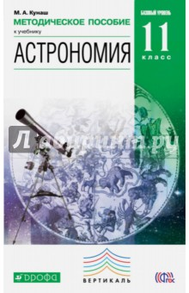 | 74.262.26  К 91  Кунаш, Марина Анатольевна.  Астрономия. 11 класс [Текст] : методическое пособие к учебнику Б.А. Воронцова-Вельяминова, Е.К. Страута "Астрономия. базовый уровень. 11 класс." / М. А. Кунаш. - Москва : Дрофа, 2018. - 217 с. - (Российский учебник)  Аннотация: Методическое пособие к переработанному под ФГОС учебнику "Астрономия. Базовый уровень. 11 класс" авторов Б. А. Воронцова - Вельяминова, Е. К. Страута призвано помочь учителю при подготовке к урокам, в организации деятельности учащихся на уроке и дома, в подготовке к ЕГЭ по физике, а также оказать поддержку в процессе вовлечения школьников в олимпиадную деятельность.  К каждому уроку даны подробные методические указания, представлены задачи и практические задания. Также в пособии приведены варианты контрольных и самостоятельных работ и темы проектов.  АБ(1)
Художественная литература
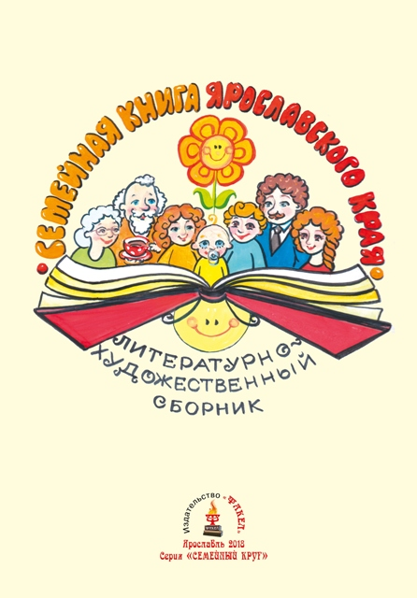 | 84(2Рос-4Яро)6  С 30  Семейная книга Ярославского края [Текст] : литературно-художественный сборник. - [Б. м.] : Факел, 2018. - 328 с. : ил. - (Семейный круг)  Книга издана при поддержке Министерства культуры РФ и Союза российских писателей. Книга издана при поддержке Департамента общественных связей Ярославской области  Есть автограф: Экз. 6586/в : Иванов, Юрий Альбертович Ярославскому градостроительному колледжу от семьи Ивановых.  Аннотация: "Семейная книга Ярославского края" - это сборник литературно-поэтических произведений и художественных иллюстраций, созданных семьями, живущими в разных уголках Ярославского региона. В книгу вошли произведения 60 семей из 13 муниципальных образований Ярославской области.  АБ(1)
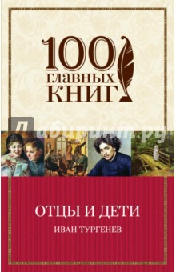 | 84(2Рос=Рус)1  Т 87  Тургенев, И. С.  Отцы и дети [Текст] / И. С. Тургенев. - Москва : Издательство "Э", 2016. - 288 с. - (Pocket book). - ISBN 978-5-699-66234-0 (Pocket book). - ISBN 978-5-699-86851-3 (100 главных книг) :  Аннотация: Иван Сергеевич Тургенев - выдающийся русский писатель, бесспорный классик мировой литературы, безупречный стилист, знаток русской жизни. автор знаменитых произведений о любви "Дворянское гнездо", "Первая любовь", "Вешние воды" и не менее известных романов о России, об открытом автором "лишнем человеке" - "Рудин", "Накануне", "Отцы и дети". История любви неординарного Базарова, не сумевшего найти применение свои выдающимся качествам ни на профессиональном поприще, ни в личной жизни, и в наши дни трогает и заставляет сопереживать главному герою, его удивительной цельности и силе личности, а также недовоплощенности в русской жизни столь щедро одаренных природой людей.  АБ(1)
Психология
88.5
С 32
Сергеева, Оксана.
Как научиться разбираться в людях? [Текст] : 49 простых правил / О. Сергеева. - Москва : Издательство "Э", 2018. - 128 с. - (Психология. Все по полочкам)
Аннотация: "Чужая душа - потемки..." Как часто вы произносите вслух или про себя это расхожее выражение? Как часто вы, пообщавшись с приятелем, коллегой по работе или соседом, пожимаете плечами: "Странный он какой-то..." Если чаще, чем хотелось бы, тогда эта книга вам необходима. Это карманный справочник человеческих характеров, который раскроет секреты общения с окружающими вас людьми. Вы научитесь понимать и предсказывать мысли, чувства и поступки любого человека. 49 простых правил научат вас безошибочно разбираться в людях.
Ч/З (1)
Строительство
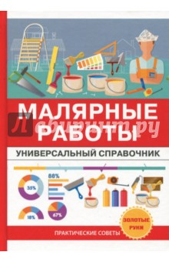 | 698.1  Н 63  Николаев, Олег Константинович.  Малярные работы [Текст] : универсальный справочник, практические советы / О. К. Николаев. - Москва : T&RUGRAM: РИПОЛ классик, 2017. - 256 с. : ил., табл. - (Золотые руки)  Аннотация: Ваш ремонт приближается к финишной прямой, остался последний штрих - малярные работы. Именно от них будет зависеть общее впечатление и атмосфера помещения.  В нашей книге собраны подробные инструкции и лучшие рекомендации по выполнению малярных работ: мы поможем вам выбрать материалы и инструменты, расскажем о различных технологиях окрашивания и оклеивания помещений, объясним, как подготовить поверхность к работе, а также научим красить и оклеивать стены, окна, потолки, полы, двери, бордюры и фасады. Благодаря нашей книге вы узнаете все тонкости и секреты малярных работ и сможете порадовать себя и своих близких отделкой помещения профессионального уровня.  Ч/З (1)
Реклама
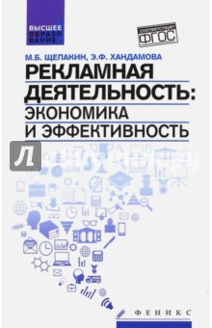 | 659  Щ 55  Щепакин, Михаил Борисович.  Рекламная деятельность: экономика и эффективность [Текст] : учебник / М. Б. Щепакин, Э. Ф. Хандамова. - Ростов-на-Дону : Феникс, 2017. - 252 с. : ил. - (Высшее образование)  Аннотация: В учебнике обозначены аспекты расчета затрат, даны подходы к определению дохода и прибыли, к оценке экономической эффективности, приведены методы расчета рекламного бюджета, рассмотрены аспекты оплаты труда в рекламной сфере. В конце каждой главы даны контрольные вопросы для самопроверки, позволяющие студенту закрепить полученные знания. Издание включает в себя электронное приложение, в котором приведена характеристика рекламного бизнеса и динамики его изменения, рассмотрены экономические параметры основных рекламоносителей, описаны особенности медиаэкономики зарубежных стран, а также даны тестовые задания к главам из книги и электронного приложения. Учебник предназначен студентам высших учебных заведений, обучающимся по направлению «Реклама и связи с общественностью», а также преподавателям вузов, слушателям факультетов повышения квалификации, предпринимателям и специалистам.  Ч/З (1)

